3) Формирование бытовых навыков – направленные на обучение убирать рабочее место, мыть посуду, подметать, сортировать белье для стирки, стирать белье, утюжить.



Основанием для рассмотрения вопроса об организации социальной занятости является поданное инвалидом или его законным представителем заявление о предоставлении социальной занятости с указанием предпочтений по организации социальной занятости.

По интересующим вопросам можно обратиться по телефону:
8(39552)2-12-18

Подать заявление о предоставлении социальной занятости можно по адресу: Иркутская область,
Заларинский район,
рп Залари,
ул. Дзержинского, д. 54 А

ОТДЕЛЕНИЕ СОПРОВОЖДЕНИЯ
СЕМЕЙ С ДЕТЬМИ – ИНВАЛИДАМИ, ДЕТЬМИ С ОГРАНИЧЕННЫМИ ВОЗМОЖНОСТЯМИ («СОЦИАЛЬНАЯ СЛУЖБА
«МИКРОРЕАБИЛИТАЦИОННЫЙ ЦЕНТР»»)

Министерство социального развития, опеки и попечительства Иркутской области

ОГБУ «Управление социальной защиты и социального обслуживания населения по Заларинскому району»

СОЦИАЛЬНАЯ ЗАНЯТОСТЬ
ИНВАЛИДОВ

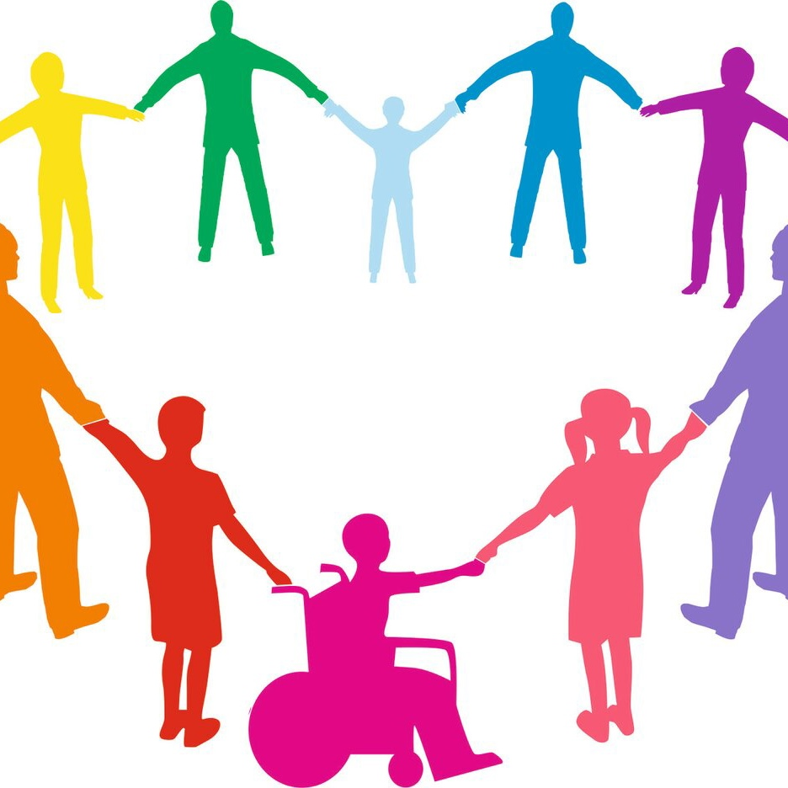

п. Залари
2024 г

Под социальной занятостью инвалидов понимаются несложные (простые) виды деятельности, не требующие получения специального образования, которые с помощью других лиц смогут осуществлять люди с выраженной ограниченной способностью к труду. Выполнение такой деятельности обеспечивается посредством обучения простейшим навыкам и умениям (профессиональным, социальным, коммуникативным, культурным, бытовым).

Социальная занятость инвалидов направлена на социальную адаптацию и вовлечение инвалидов в жизнь общества.

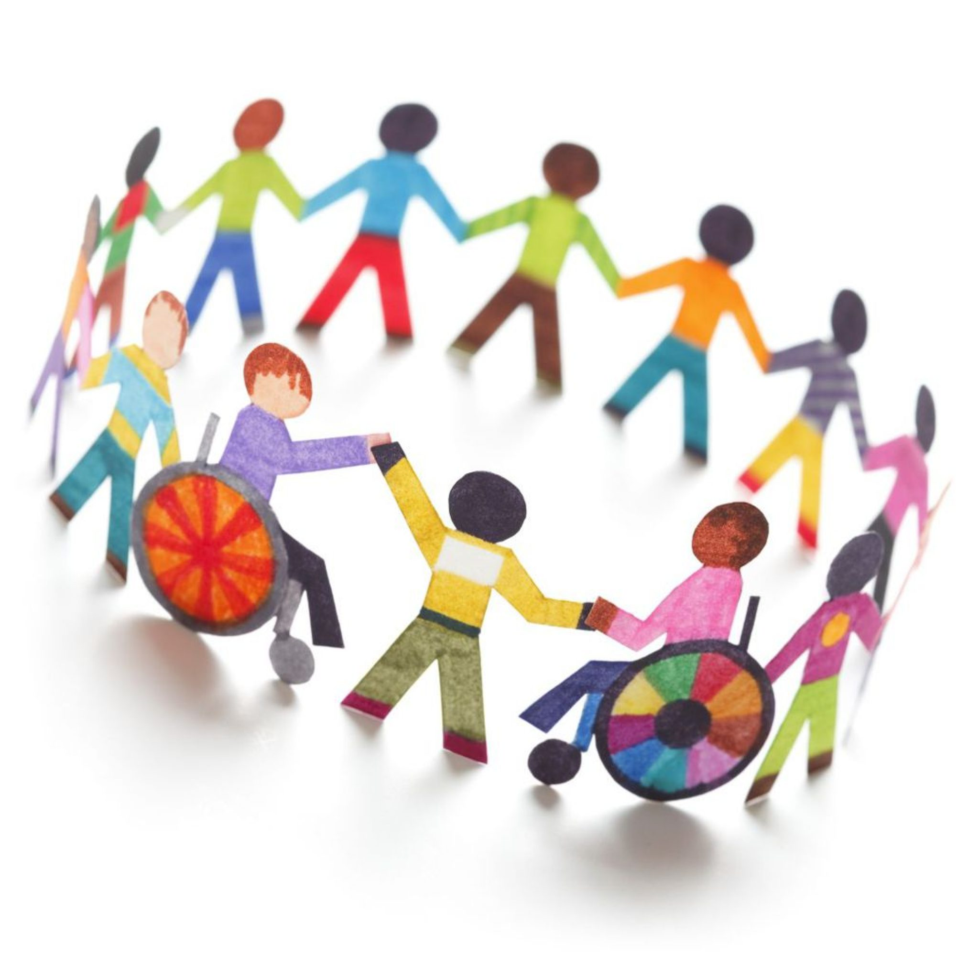
Основные направления социальной занятости:

1) Профориентационная диагностика;
2) Организация и проведение психологических тренингов;
3) Организация социальной занятости от 14 лет и старше.

На каждого разрабатывается индивидуальная программа по формированию трудовых навыков, навыков социально-средового взаимодействия и коммуникации, в том числе с учетом его сильных сторон и особенностей развития. При необходимости проводится оценка и корректировка содержания индивидуальных программ.

В настоящее время в отделении работают три программы по социальной занятости:
1) Компьютерная грамотность – формирование основных умений, направленных на знание теоретических основ и понимание принципов действия компьютерной техники, а также на развитие творческих способностей, познавательных интересов



2) Нетрадиционные техники рисования, как средство развития изобразительных способностей детей с ОВЗ.

